平成30年12月吉日

関係者各位

株式会社すせり
代表取締役 岡田 静

事務所移転のお知らせ

拝啓 時下ますますご清祥のこととお慶び申し上げます。
平素は弊社事業に格別のご高配賜り、厚く御礼申し上げます。
さて、この度来る平成30年12月25日（火）より、弊社事務所を下記のとおり移転する運びとなりました。
これを機に、事業体制の更なる充実を図り、みなさまのご信頼にお答えできるよう倍旧の努力をしてまいる所存でございます。
今後とも一層のお引き立てを賜りますよう宜しくお願い申し上げます。
敬具

記

≪移転先住所≫ 〒690－0044
松江市浜乃木4丁目4番1号 久谷ビル２F
TEL0852-61-8705 FAX0852-61-8706
※電話番号・FAX番号に変更はございません。

≪業務開始日≫ 平成30年12月25日（火）

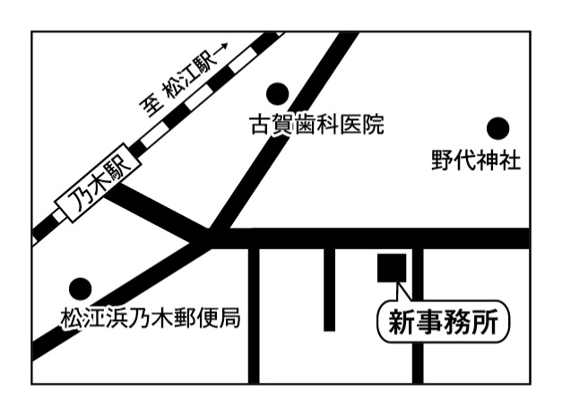
≪新事務所 所在地地図≫

交通アクセス JR乃木駅より徒歩3分

